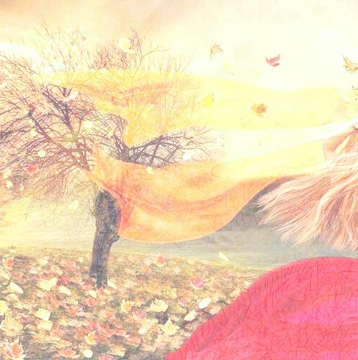

**На зелёный шлейф на платье лета**

**Наступлю я жёлтым каблуком.**

**Чтобы не жалели вы об этом,**

**Урожаем одарю ваш дом.**

**Парки, скверы уберу цветами,**

**Забросаю фруктами сады,**

**Отражу синь неба зеркалами**

**Остывающей речной воды.**

**Мир раскрашу радужной палитрой,**

**Заведу из листьев хоровод…**

**Но потом устану, стану хитрой –**

**Буду делать всё наоборот.**

**Рассержусь на небо тучей быстрой,**

**В южных, северных запутаюсь ветрах,**

**Сброшу праздничный наряд свой**

**золотистый**

**И сожгу его в аллеях на кострах.**

**Стану злой, промозглой и унылой,**

**Постучу прохладой в каждый дом,**

**Загрущу, что поздно наступила**

**И заплачу затяжным дождём.**

**…А когда на лужах первый лёд не стает,**

**Улечу от вас я птичьей стаей.**